**РОССИЙСКАЯ ФЕДЕРАЦИЯ**

**Ханты-Мансийский автономный округ-Югра, Березовский район**

**Муниципальное бюджетное общеобразовательное учреждение**

**ИГРИМСКАЯ СРЕДНЯЯ ОБЩЕОБРАЗОВАТЕЛЬНАЯ ШКОЛА**

**имени Героя Советского Союза Собянина Гавриила Епифановича**

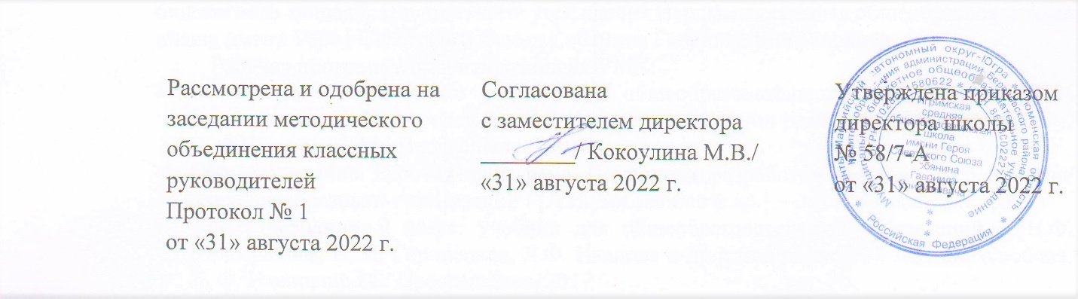

**Рабочая программа**

**внеурочной деятельности**

по социальному направлению

**«Профориентация»**

для обучающихся 9 классов

2022-2023 учебный год

|  |
| --- |
| **Составитель:** Гуржеева Маргарита Алексеевна,  специалист по охране труда |

Игрим

2022 г.

**Пояснительная записка**

Рабочая программа внеурочной деятельности «Профориентация**»** разработана на основе требований к результатам освоения основной образовательной программы основного общего образования Муниципального бюджетного общеобразовательного учреждения Игримская средняя общеобразовательная школа имени Героя Советского Союза Собянина Гавриила Епифановича, с учетом методических материалов и возможностей платформы «Билет в будущее», открытых онлайн-уроков проекта «Шоу профессий» ФГБОУ ДПО «Институт развития профессионального образования» совместно с  АНО «Центром стратегических проектов» при поддержке Министерства просвещения Российской Федерации в рамках федерального проекта «Успех каждого ребенка» национального проекта «Образование».

Рабочая программа ориентирована на учебные пособия:

1. Резапкина Г.В. Выбираем профиль обучения. Тетрадь самодиагностики. 8-9 кл. ООО «БИНОМ. Лаборатория знаний», 2019.
2. Резапкина Г.В. Выбираем профиль обучения. Методические рекомендации для организации работы с тетрадью самодиагностики 8-9 кл. ООО «БИНОМ. Лаборатория знаний», 2019.

Согласно учебному плану на изучение курса внеурочной деятельности отводится 34 часа в год.

Промежуточная аттестация осуществляется в виде тестирования.

Реализация рабочей программы в полном объеме достигается при необходимости за счет использования современных педагогических технологий, в том числе дистанционных.

Срок реализации рабочей программы 1 год.

**Цель программы:**

Формирование осознанности и способности к выбору обучающимися профессиональной траектории.

**Задачи:**

* сформировать готовность к профессиональному самоопределению.
* поддержать обучающихся в построении индивидуального профориентационного маршрута.
* определить интеллектуальные и коммуникативные способности; характерологические особенности личности; интересы, близкие тому или иному виду деятельности и необходимые для конкретной профессии;
* познакомить с основами выбора профессии.
* расширить представления школьников о мире профессий.

**Взаимосвязь с программой воспитания**

Рабочая программа курса внеурочной деятельности разработана с учётом программы воспитания. Это позволяет на практике соединить обучающую и воспитательную деятельность, ориентировать её не только на интеллектуальное, но и на нравственное, социальное развитие ребёнка. Это проявляется:

* в выделении в цели программы ценностных приоритетов;
* в приоритете личностных результатов реализации программы внеурочной деятельности, нашедших своё отражение и конкретизацию в программе воспитания;
* в интерактивных формах занятий для обучающихся, обеспечивающих их вовлечённость в совместную с педагогом и сверстниками деятельность.

**Планируемые результаты освоения курса внеурочной деятельности**

**Личностные результаты:**

* формирование позитивной Я-концепции и устойчивой самооценки;
* формирование мотива самопознания и саморазвития;
* осознание себя и своего места в жизни.

**Метапредметные результаты:**

* наличие позитивного образа Я: абсолютное принятие человеком самого себя при достаточно полном знании самого себя;
* развитие умения сделать выбор и готовности нести за него ответственность на основе внутренней позиции взрослого человека.
* формирование личностного самоопределения: наличие внутренней позиции взрослого человека, которая проявляется в осознании себя как члена общества и в понимании необходимости самому принимать решения относительно своего будущего.

**Предметные результаты:**

* устойчивый интерес к курсу внеурочной деятельности «Профориентация»;
* знание объективных психологических законов;
* освоение важных для подросткового возраста психологических понятий;
* освоение методов и приемов познания себя;
* адекватное представление обучающихся о своем профессиональном потенциале на основе сам диагностики и знания мира профессий;
* ознакомление со спецификой современного рынка труда, правилами выбора и способа получения профессии.

**Содержание курса внеурочной деятельности**

**Вводное занятие.** Понятие «осознанный выбор профессии». Хочу – Могу -Надо

**«Билет в будущее».** Регистрация на платформе «Билет в будущее»

**Смотри вперед.** Видео и статьи о профессиях будущего. Каталог профессий будущего

**Примерь профессии.** Профессия ближе, чем ты думаешь. Примерочная профессий

**Оцени свои сильные стороны**. Тестирование.

**Пройди тест-драйв профессий.** Квесты, конкурсы, профессиональные пробы

**Создай свой маршрут.** Советы и рекомендации профессионалов.

**Экскурсии на предприятия поселка.**

**Диалог с профессией.** Знакомство с профессиями через встречи, беседы с людьми разных профессий

**«Шоу профессий».** Просмотр, обсуждение открытых онлайн-уроков проекта «Шоу профессий». Выполнение домашних заданий.

**Мой путь, моя мечта, моя профессия.** Создание личной профориентационной карты.

**Тематическое планирование**

|  |  |  |  |  |
| --- | --- | --- | --- | --- |
| **№**  **п/п** | **Наименование разделов и тем программы** | **Кол-во часов** | **Форма проведения занятий** | **Электронные (цифровые) образовательные ресурсы** |
| 1 | Вводное занятие | 1 | лекция |  |
| 2 | «Билет в будущее» | 1 | Дискуссия, работа на сайте | https://bvbinfo.ru/catalog |
| 3-4 | Смотри вперед. | 2 | Работа на сайте | https://bvbinfo.ru/catalog |
| 5-6 | Примерь профессии. | 2 | Работа на сайте | https://bvbinfo.ru/catalog |
| 7-12 | Оцени свои сильные стороны. | 6 | Тестирование | https://bvbinfo.ru/catalog |
| 13-14 | Пройди тест-драйв профессий. | 2 | Квест, профессиональ-ные пробы |  |
| 15 | Создай свой маршрут. | 1 | Беседа |  |
| 16-18 | Экскурсии на предприятия поселка | 3 | Экскурсии |  |
| 19-20 | Диалог с профессией | 2 | Круглый стол, беседа |  |
| 21-33 | «Шоу профессий» | 13 | Просмотр  онлайн-уроков | https://шоупрофессий.рф/ |
| 34 | Мой путь, моя мечта, моя профессия. | 1 | Создание карты |  |